ARBEITSBLATT
1. ☺ Markieren Sie bitte bekannte (знакомые) und unbekannte (незнакомые) Wörter.
 das Meerschweinchen  der Hund
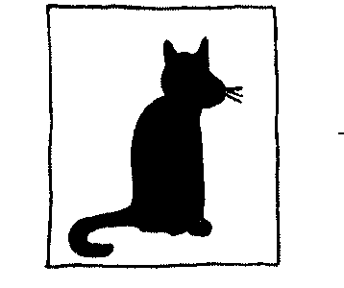 die Katze  das Pony
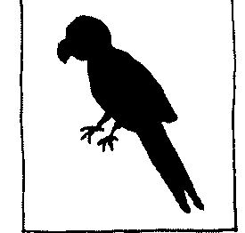 der Wellensittich  der Hamster
 die Schildkröte

2. ☺ Was ist richtig? Schreibt die Zahlen auf! (выделите слово и выпишите цифры)

a) Der Hund ist weiß
2
6
9
grau
schwarz

b) Die Katze ist grau
5
6
7
schwarz
bunt
c) Das Pony ist weiß
1
0
3
blau
braun

d) Der Papagei ist rot
5
2
3
bunt
gelb

e) Der Hamster ist grau
5
8
7
grün
weiß
1
4
5
f) Das Meerschweinchen ist braun
schwarz
blau

g) Die Schildkröte ist rot
4
5
6
braun mit grün
gelb mit grün
1
3
2
h) Der Wellensittich ist gelb mit grün
rot mit blau
weiß mit grün

a) +b) +c) +d) + e) + f) +g) + h) == 27

__+__+__+__+__+__+__+__= 27

3. ☺ Habt ihr das Haustier? Arbeitet zu zweit und erzählt über euer Haustier.
- Wer ist das? * Das ist ________________________.

- Wie heißt dein Haustier? *Mein Haustier heißt ________.

- Wie alt ist es? * Er/sie/es ist _____________Jahre alt.

- Wie ist das Tier? *Das Tier ist _________. (die Farben)

- Was macht es gern? * Er/sie/es _____________gern.

- Wie ist das Haustier? * Mein Haustier ist lustig, ________.

Meine E-Mail- Adresse: olgapopova1983@mail.ru

